
SISTEMA BINARIO
Actividad 1 Guía 3

Integrantes: Galván Antonella y Larribité Valentina
05/05/2025
Curso 2*A Profesora: Andrea Gómez

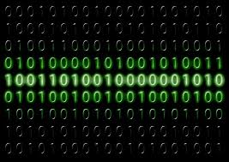

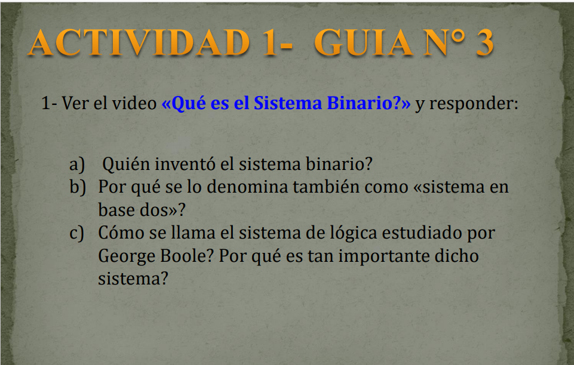

Respuestas:
- El alemán Gottfried Wilhelm Leibniz invento el sistema binario.

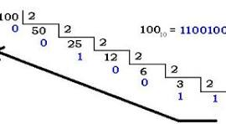
- Se le denomina sistema base 2, porque está compuesto por dos dígitos : 0 y 1.

- El sistema lógico desarrollado por George Boole se llama álgebra booleana (o lógica booleana).
¿Qué es el álgebra booleana?
Es una forma de matemática lógica que trabaja con valores binarios, típicamente representados como:1 (verdadero)0 (falso)

El álgebra booleana es fundamental en muchas áreas de la computación y la lógica. Aquí hay algunas razones por las que es tan importante:
El álgebra booleana es la base de los circuitos digitales, que son el corazón de los dispositivos electrónicos actuales. Todos los dispositivos, desde computadoras hasta teléfonos móviles, utilizan este sistema para procesar información.

En sistemas automáticos y de control, el álgebra booleana ayuda a diseñar y simplificar circuitos que pueden tomar decisiones basadas en ciertas condiciones
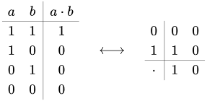

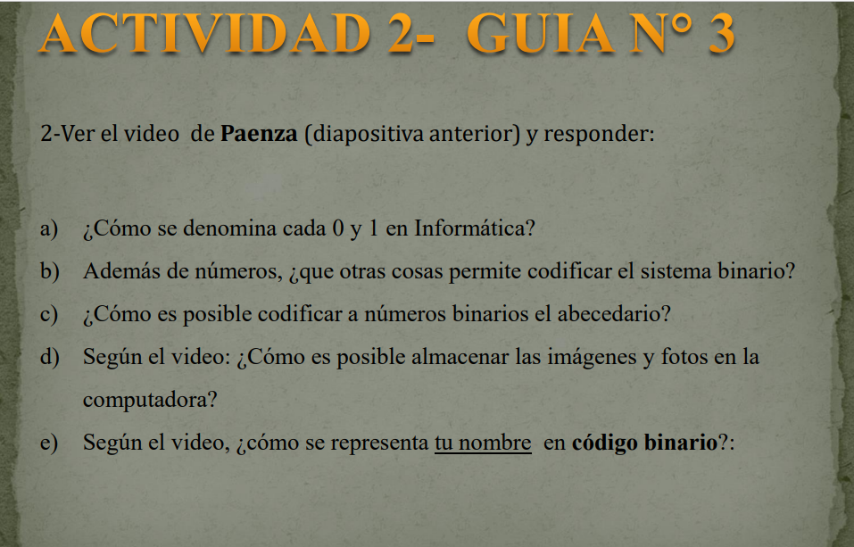
Actividad 2 -guia n*3

- Se le denomina en la informática, cada 0 y 1 en el sistema binario, "bits". Un bit es la unidad fundamental de información en la computación, representando un valor binario.
- Además de los números , el sistema binario se utiliza para representar información digital , permite codificar una amplia gama de información, incluyendo texto, imágenes, sonido, instrucciones y datos de diversos tipos.
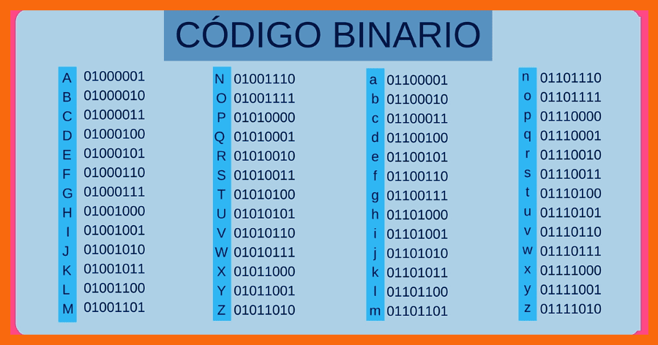
- El abecedario, junto con otros símbolos, puede codificarse a números binarios mediante sistemas como ASCII o Unicode. Estos sistemas asignan un número único a cada carácter, que luego se convierte a su representación binaria. Por ejemplo, la letra "A" en ASCII se representa como 65 en decimal, que en binario es 01000001.

d) Las imágenes también son números suele insistir en que, en realidad, todo en una computadora son números, y eso incluye imágenes, sonidos y videos. Una imagen digital no es más que una matriz de números que representan colores.
ACTIVIDAD 3 – GUIA N*3
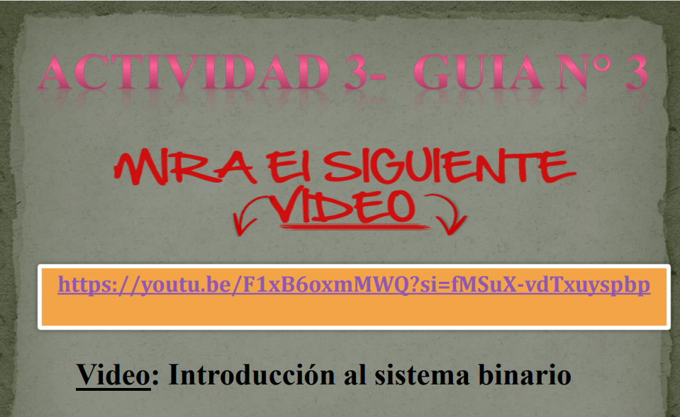
ACTIVIDADAD 4 – GUIA N*3
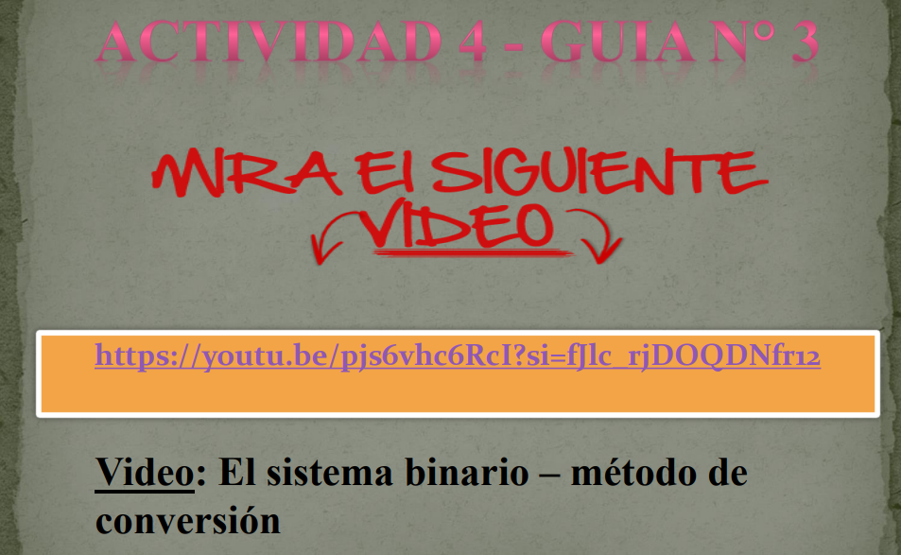
ACTIVIDAD 5 – GUIA N*3

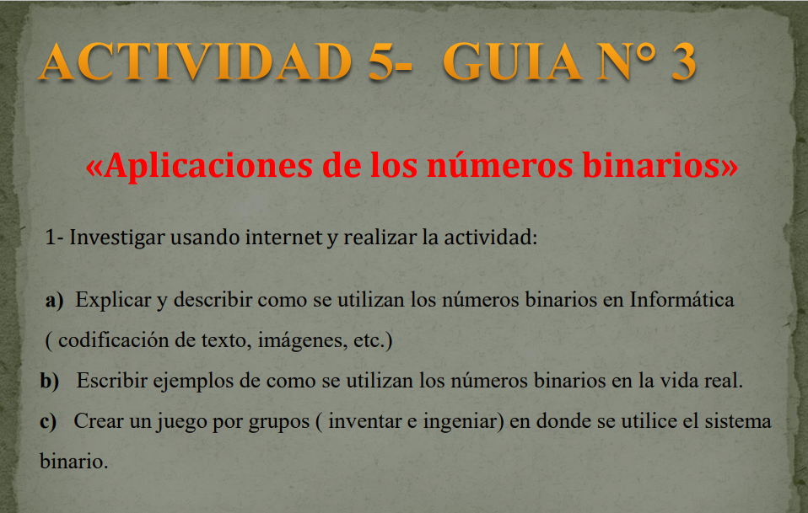
- La mayoría de la gente utiliza el sistema decimal , compuesto de diez cifras, del cero al nueve. Para crear números más altos, empleamos más de una cifra. El sistema binario funciona de una forma parecida. Eso sí, en este caso, solo disponemos, por el prefijo latino “bi-ˮ, de dos dígitos (o dos estados): el cero o el uno, apagado o encendido, verdadero o falso. Al igual que ocurre con el sistema decimal, también es posible representar números altos haciendo uso de varias cifras.
El sistema binario suele asociarse especialmente al mundo de los ordenadores. En su interior, todo se diseña implementando ceros y unos. Así es como se almacenan los datos y se procesa la información. Sin embargo, existen otros contextos que utilizan este mismo sistema de presentación y cálculo de la información. En todos aquellos casos en los que la información nos viene dada en base a uno de estos dos estados, podemos hablar de código binario. Por ejemplo, en nuestros dispositivos electrónicos, suele haber una luz que nos indica si el dispositivo está encendido (primer estado) o apagado (segundo estado).
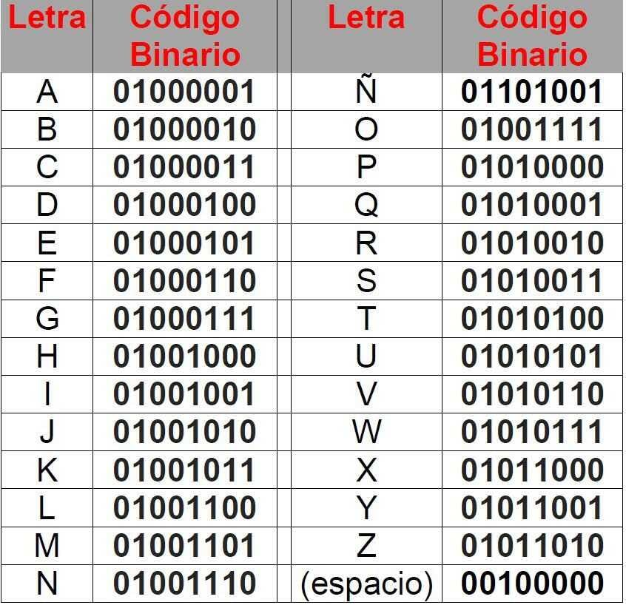
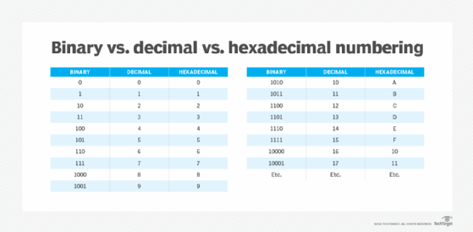
Si unimos varios de esos estados, podremos transmitir información mucho más compleja. El braille, por ejemplo, un sistema de lectura y escritura táctil pensado para personas ciegas, se basa en el código binario. Los caracteres del braille se forman a partir de una celda que consiste en una matriz de seis puntos. Dependiendo de qué puntos se pongan en relieve (valor uno) o no (valor cero), se representa un carácter distinto.
Computadoras y dispositivos electrónicos:
Representación de datos: Las computadoras almacenan y procesan toda la información (textos, imágenes, videos, sonidos, etc.) como una secuencia de bits (0 y 1). Cada bit puede representar un valor lógico (verdadero o falso), un estado (encendido o apagado), o un voltaje (alto o bajo).
- Lenguaje de programación: Los lenguajes de programación, como C, C++, Java, Python, entre otros, utilizan números binarios para representar instrucciones y datos. El código fuente se traduce a un lenguaje de máquina, que es binario.
- Microprocesadores: Los microprocesadores, el cerebro de las computadoras, operan con señales binarias. Los circuitos eléctricos dentro del microprocesador se basan en estados binarios (encendido/apagado).
- Almacenamiento de datos: Los discos duros, las memorias USB, las tarjetas SD, etc., utilizan un sistema binario para almacenar datos. Los datos se codifican como patrones de imantación (o en otros medios) que se representan como 0 y 1.
- Telecomunicaciones:
Señales digitales:
Las señales telefónicas, las señales de televisión, los datos de Internet, etc., se codifican y transmiten como señales binarias (0 y 1).
- Redes de comunicación: Las redes de datos, como Internet, utilizan números binarios para transmitir información entre dispositivos. Los paquetes de datos se codifican como secuencia de bits y se enrutan a través de la red.
- Código de barras: Los códigos de barras, que se utilizan para identificar productos, se basan en el sistema binario. Los patrones de líneas y espacios se codifican como 0 y 1.
- Mensajes SMS: Los mensajes SMS, que se utilizan para enviar mensajes de texto, están codificados en binario.

- Braille: El sistema de lectura y escritura táctil para personas ciegas, el braille, utiliza una combinación de puntos que se pueden representar como 0 y 1.
- Cifrado y seguridad: Los sistemas de cifrado, que se utilizan para proteger la información confidencial, utilizan algoritmos que se basan en el sistema binario.
- Control de dispositivos electrónicos: Las máquinas controladas por ordenador, los robots, los sistemas de control industrial, etc., utilizan números binarios para enviar señales de control.
- Procesamiento de imágenes y audio: Las imágenes digitales y los archivos de audio se codifican como secuencia de bits, lo que permite su almacenamiento, transmisión y reproducción.
- Banca y finanzas: Las transacciones bancarias y los sistemas de gestión financiera utilizan números binarios para procesar y almacenar información financiera.
- Atención médica: Los dispositivos médicos y los sistemas de diagnóstico utilizan números binarios para medir y controlar parámetros vitales.

*bingo binario*

Explicación: Se juega de a cuatro jugadores, cada uno con una tabla de transformación de números binarios, y con una tabla de 5x5. El cantero sacara un número y a ese número los jugadores tendrán que pasarlo a número binario, al resultado tendrán que sumarlo y colocarlo en la tabla de 5x5. El jugador que tenga en una fila el mismo digito podrá hacer quintina o terna y el jugador que haga más quintinas o ternas y complete la tabla de 5x5 será el ganador. Ejemplo: el cantero saca el número 56 , el resultado que es 111000 se suma primero los 1 y después se agregan los 0: 3000.

